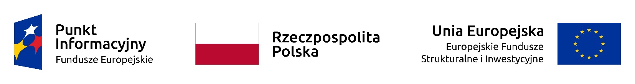

**Spotkanie informacyjne pt.  
*„Kobieca strona przedsiębiorczości"***

|  |  |
| --- | --- |
| **Organizator :** | **Lokalny Punkt Informacyjny Funduszy Europejskich w Inowrocławiu oraz Powiatowy Urząd Pracy w Inowrocławiu** |
| **Termin:** | **5 marca 2020 r.** |
| **Godziny:** | **9:00 – 13:00** |
| **Miejsce:** | **Lokalny Punkt Informacyjny Funduszy Europejskich w Inowrocławiu,  ul. Aleja Niepodległości 4; II piętro sala nr 227** |

|  |  |
| --- | --- |
| **9:00 – 9:15** | **Rejestracja uczestników i powitanie gości** |
| **9:15 – 9:45** | **Możliwości wsparcia funduszy europejskich  na podnoszenie kwalifikacji zawodowych** |
| **9:45 – 10:00** | **Dostępne źródła wsparcia na rozpoczęcie działalności gospodarczej** |
| **10:00 – 11:00** | **Warsztaty dotyczące autoprezentacji i przygotowania się do rozmowy kwalifikacyjnej z pracodawcą** |
| **11:00 – 11:20** | **Przerwa** |
| **11:20 - 12:20** | **Dobre praktyki - Prezentacja przedsiębiorców  - kobiet, które otrzymały wparcie z PUP w Inowrocławiu** |
| **12:20 - 12:30** | **Źródła informacji o Funduszach Europejskich** |
| **12:30 – 13:00** | **Konsultacje indywidualne** |

Organizator zastrzega sobie prawo do zmiany programu

„Projekt współfinansowany z Funduszu Spójności Unii Europejskiej w ramach programu Pomoc Techniczna 2014-2020”